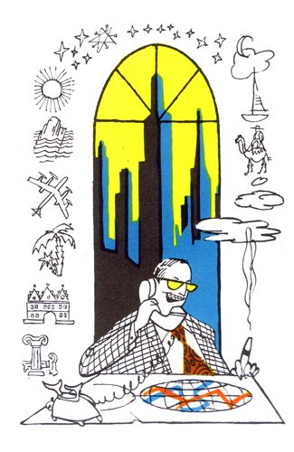
1
ЕстьЗа границейКонтораКука.ЕслиВасОдолеетСкука
И вы захотитеУвидеть мир —Остров Таити,Париж и Памир, —КукДля васВ одну минутуНа кораблеПриготовит каюту,Или прикажетПодать самолёт,Или верблюдаЗа вамиПришлёт,Даст вамКомнату
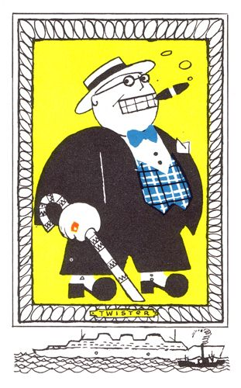

В лучшем отеле,Тёплую ваннуИ завтрак в постели.Горы и недра,Север и юг,Пальмы и кедрыПокажет вам Кук.
2МистерТвистер,Бывший министр,МистерТвистер,Делец и банкир,Владелец заводов,Газет, пароходов,Решил на досугеОбъехать мир.
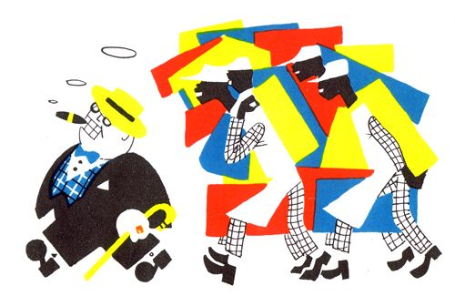

— Отлично! —ВоскликнулаДочь его Сюзи. —Давай побываемВ Советском Союзе!Я буду питатьсяЗернистой икрой,Живую ловить осетрину,Кататься на тройкеНад Волгой-рекойИ бегать в колхозПо малину!— Мой друг, у тебя удивительный вкус! —Сказал ей отец за обедом. —Зачем тебе ехать в Советский Союз?

Поедем к датчанам и шведам.Поедем в Неаполь, поедем в Багдад! -Но дочка сказала: — Хочу в Ленинград!А то, чего требует дочка,Должно быть исполнено. Точка.
3
В ту же минутуТрещит аппарат:— Четыре каютыНью Йорк — Ленинград,С ванной,Гостиной,ФонтаномИ садом.Только смотрите,Чтоб не былоРядомНегров,МалайцевИ прочегоСброда.
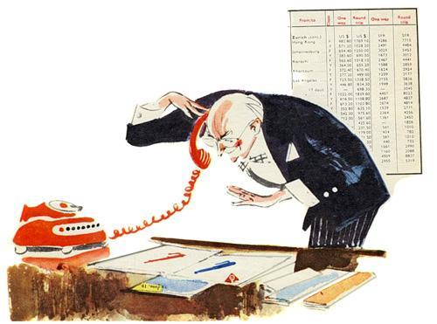

ТвистерНе любитЦветного народа!КукВ телефонОтвечает:— Есть!Будет исполнено,Ваша честь.
4РовноЗа десятьМинутДо отходаТвистерЯвилсяНа борт парохода.Рядом —СтарухаВ огромных очках,Рядом —ДевицаС мартышкой в руках.
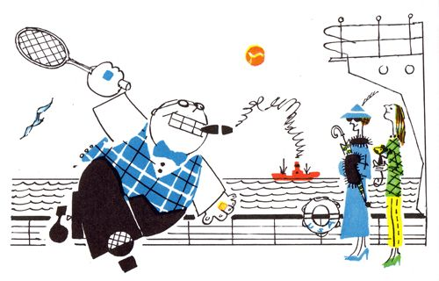

СледомЧетыреИдутВеликана,Двадцать четыреНесут чемодана.
5Плывёт пароходПо зелёным волнам,Плывёт пароходИз Америки к нам.Плывёт он к востокуДорогой прямой.Гремит океанЗа высокойКормой.МистерТвистер,Бывший министр,МистерТвистер,Банкир и богач,Владелец заводов,Газет, пароходов,На океанеИграет в мяч.Часть пароходаЗатянута сеткой.Бегает мистерИ машет ракеткой,В полдень, устав от игры и жары,Твистер, набегавшись вволю,Гонит киём костяные шарыПо биллиардному полю.Пенятся волны, и мчится вперёдМногоэтажный дворец-пароход.
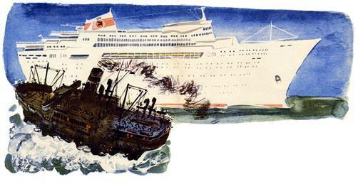

В белых каютахДворца-пароходаВы не найдётеЦветного народа:Негров,МалайцевИ прочий народВ море качаетДругой пароход.
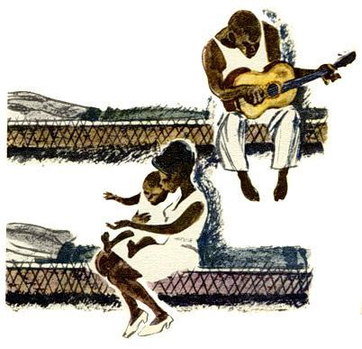

Неграм,МалайцамМокро и жарко.Брызжет волна,И чадит кочегарка.
6МистерТвистер,Миллионер,Едет туристомВ СССР.Близится шумЛенинградскогоПорта.Город встаётИз-за правогоБорта.Серые воды,Много колонн.Дымом заводыТемнят небосклон.Держится мистерРукою за шляпу,БыстроНа пристаньСбегаетПо трапу.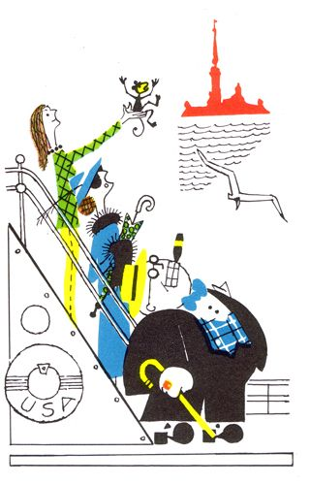

Вот, оценивПетропавловскийШпиль,ВажноСадитсяВ автомобиль.Дамы усажены.Сложены вещи.АвтомобильОгрызнулся зловещеИ покатил,По асфальтуШурша,В лица прохожимБензиномДыша.
7МистерТвистер,Бывший министр,МистерТвистер,Миллионер,Владелец заводов,Газет, пароходов,Входит в гостиницу«Англетер».Держит во ртуЗолотую сигаруИ говоритПо-английскиШвейцару:
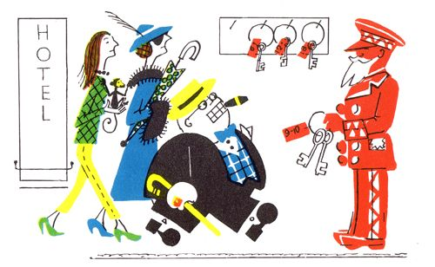

— Есть лиВ отелеУ вас номера?ВамТелеграммуПослалиВчера.— Есть, —ОтвечаетПривратник усатый, —НомерДевятыйИ номерДесятый.Первая лестница,Третий этаж.Следом за вамиДоставят багаж!Вот за швейцаромПроходятЦепочкойТвистерС женой,ОбезьянкойИ дочкой.В клетку зеркальнуюВходят они.Вспыхнули в клеткеЦветные огни,И повезла она плавно и быстроКверху семью отставного министра.
8Мимо зеркалПо узорам ковраМедленным шагомИдут в номераСтрогий швейцарВ сюртукеС галунами,Следом —ПриезжийВ широкой панаме,Следом —СтарухаВ дорожных очках,Следом —ДевицаС мартышкой в руках.Вдруг иностранецВоскликнул: — О, боже!— Боже! — сказалиСтаруха и дочь.
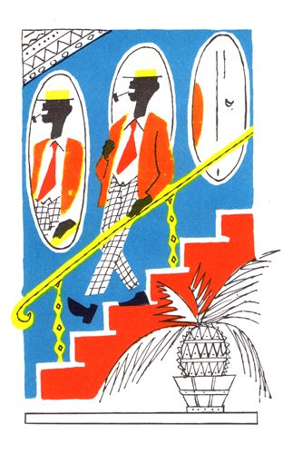

Сверху по лестницеШёл чернокожий,Тёмный, как небоВ безлунную ночь.ШёлЧернокожийГромадногоРостаСверхуИз номераСто девяносто.ЧёрнойРукоюКасаясьПерил,Шёл онСпокойноИ трубкуКурил.А в зеркалах,Друг на другаПохожие,ШлиЧернокожие,ШлиЧернокожие…
КаждыйРукоюКасалсяПерил,КаждыйКороткуюТрубкуКурил.ТвистерНе могУдержаться от гнева.СмотритНаправоИ смотритНалево…— Едем! —СказалиСтаруха и дочь. —Едем отсюдаНемедленно прочь!Там, где сдаютНомераЧернокожим,Мы на мгновеньеОстатьсяНе можем!
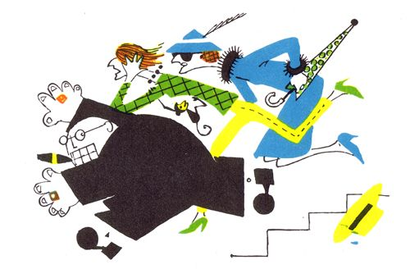

ВнизПо ступенямБольшимиПрыжкамиМчитсяПриезжийВ широкой панаме.Следом —СтарухаВ дорожных очках,Следом —ДевицаС мартышкой в руках…Сели в машинуСердитые янки,Хвост прищемилиСвоей обезьянке.Строгий швейцарОтдаёт им поклон,В будку идётИ басит в телефон:— Двадцать-ноль-двадцать,Добавочный триста.С кем говорю я?..
С конторой «Туриста»?Вам сообщу яПриятную весть:К вашим услугамДва номера есть —С ванной, гостиной,Приёмной, столовой.Ждём приезжающих.Будьте здоровы!
9Вьётся по улицеЛёгкая пыль.Мчится по улицеАвтомобиль.Рядом с шофёромСидит полулёжаТвистерНа мягкихПодушках из кожи.
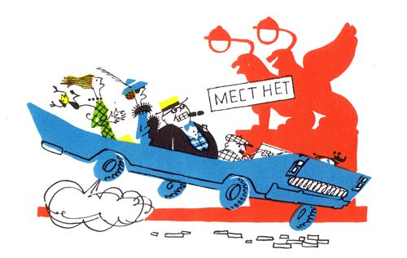

Слушает шелест бегущих колёс,Туго одетых резиной,Смотрит, как мчитсяСеребряный пёс —Марка на пробке машины.Сзади трясутся старуха и дочь.Ветер им треплет вуали.Солнце заходит, и близится ночь.Дамы ужасно устали.Улица Гоголя,Третий подъезд.— Нет, — отвечают, —В гостинице мест.Улица Пестеля,Первый подъезд.— Нет, — отвечают, —В гостинице мест.Площадь Восстания,Пятый подъезд.— Нет, — отвечают, —В гостинице мест.ПрибылоМногоНародуНа съезд.Нет, к сожаленью,В гостиницеМест!ПраваяЗадняяЛопнула шина.СкороМоторуНе хватит бензина…
10Мистер Твистер,Бывший министр,Мистер Твистер,Миллионер,Владелец заводов,Газет, пароходов,Вернулся в гостиницу«Англетер».Следом —СтарухаВ дорожных очках,Следом —ДевицаС мартышкой в руках.Только ониПозвонилиУ двери —Вмиг осветилсяПодъезд в «Англетере».
ПробилоСверхуДвенадцатьЧасов.Строгий швейцарОтодвинул засов.— Поздно! —Сказал имПривратникУсатый. —ЗанятДевятый,И занятДесятый.МеждународныйГотовитсяСъезд.Нету свободныхВ гостиницеМест!— Что же мне делать?Я очень устала! —МистеруТвистеруДочь прошептала. —Если ночлегаНигдеНе найдём,Может быть,КупишьКакой-нибудьДом?— Купишь! —ОтецОтвечает,Вздыхая. —Ты не в Чикаго,Моя дорогая.Дом над НевоюКупить бы я рад…Да не захочетПродать Ленинград!Спать нам придётсяВ каком-нибудь сквере! —Твистер сказалИ направился к двери.ДочкуИ матьПоразил бы удар,Но их успокоилУсатый швейцар.ОднуУложил онВ швейцарской на койку,ДругойПредложил онБуфетную стойку.
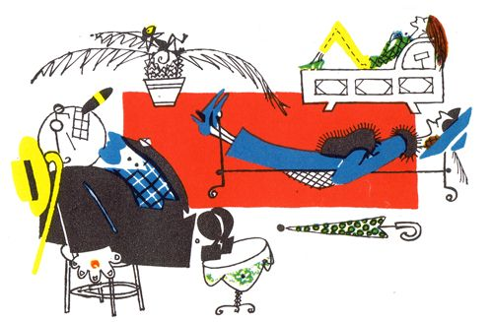

А ТвистерВ прихожейУселсяНа стул,Воскликнул:— О боже! —И тожеУснул…
Усталый с дороги,Уснул на порогеСоветской гостиницы«Англетер»МистерТвистер,Бывший министр,МистерТвистер,Миллионер…
11Спит —И во снеСодрогается он:Спится емуУдивительный сон.Снится ему,Что бродягойБездомнымГрустноОн бродитПо улицам тёмным.
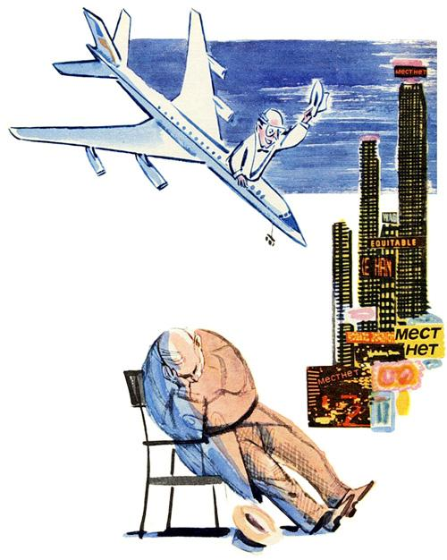

ВдругСамолетаДоносится стук —С неба на землюСпускаетсяКук.ТвистерБросаетсяК мистеруКуку,Жмёт на летуЭнергичную руку,Быстро садитсяК нему в самолёт,Хлопает дверью —И к небу плывёт.
Вот перед нимиРодная Америка —Дом-особнякУ зелёного скверика.Старый слугаОтпираетПодъезд.
— Нет, — говорит он, —В АмерикеМест!ПлотноЗакрылисьДубовые двери.ТвистерПроснулсяОпять в «Англетере».Проснулся в тревогеНа самом порогеСоветской гостиницы«Англетер»Мистер Твистер,Бывший министр,Мистер Твистер,Миллионер…Снял он пиджакИ повесил на стул.Сел поудобнейИ снова заснул.
12УтромТихонькоПришёлПаренёк,Ящик и щёткиС собой приволок.Бодро и веселоЗанялся делом:Обувь собрал,Обойдя коридор,Белые туфлиВыбелил мелом,Чёрные —Чёрною мазью натер.Ярко, до блеска,Начистил суконкой…Вдруг на площадку,Играя мячом,Вышли из номераДва негритёнка —Девочка ДженниИ брат её Том.
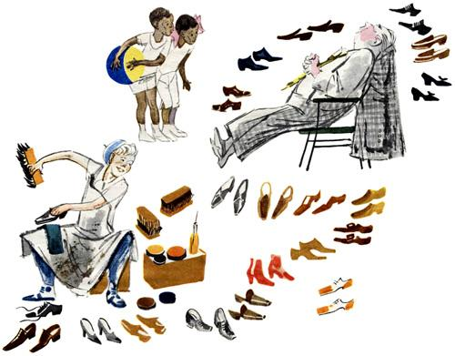

ДетиНа ТвистераМолча взглянули:— Бедный старик!Он ночует на стуле…— Даже сапогОн не снялПеред сном! —Тихо промолвилЗадумчивый Том.Парень со щёткойОтветил: — Ребята,Это не бедный старик,А богатый.Он наотрезОтказался вчераС вами в соседствеЗанять номера.Очень гордитсяОн белою кожей —Вот и ночуетНа стуле в прихожей!Так-то, ребята! —Сказал паренёк,Вновь принимаясьЗа чистку сапог —Жёлтых и красных,Широких и узких,Шведских,Турецких,Немецких,Французских…ВычистилРовноВ назначенный срокНесколько парРазноцветных сапог.Только навёлНа последниеГлянец —Видит:Со стулаВстаётИностранец,Смотрит вокруг,Достает портсигар…
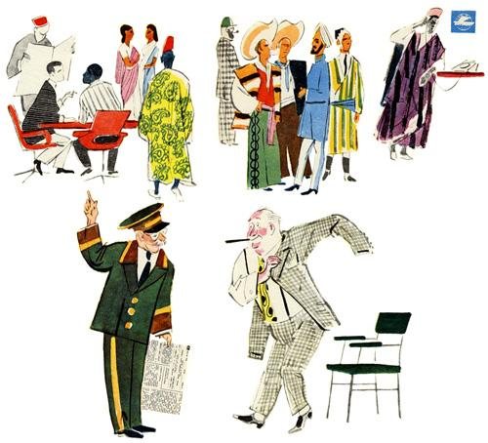
ВдругИз конторыВыходит швейцар.— Есть, —Говорит он, —Две комнаты рядомС ванной,Гостиной,ФонтаномИ садом.Если хотите,Я вас проведу,Только при этомИмейте в виду:Комнату справаСнимает китаец,Комнату слеваСнимает малаец.
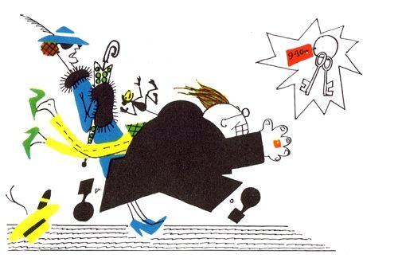
Номер над вамиСнимает монгол.Номер под вами —Мулат и креол!..МиллионерПовернулсяК швейцару,Прочь отшвырнулДорогую сигаруИ закричалПо-английски:— О’кэй!ДайтеОт комнатКлючиПоскорей!ВзявшиПод мышкуДочьИ мартышку,МчитсяВприпрыжкуПо «Англетер»Мистер Твистер,Бывший министр,Мистер Твистер,Миллионер.
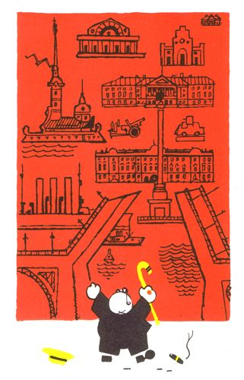
Иллюстрации В.Гинуков, В. Лебедев

